Solución de ecuaciones por medio de métodos numéricos

Integrantes:

Monreal Romero Juan Carlos 1930345

Lagunas Higuera Jordy 19301363

Materia: Matemáticas para ingeniería 2

Maestro: Ing. Juan Manuel Ornelas Llerena

Fecha: 09/08/2021

Índice

Menú 2

Inserción por teclado 5

Inserción por teclado de la interfaz de Newton Raphson: 5

Inserción por teclado de la interfaz de Interpolación de Lagrange: 5

Resultados en la tabla 5

Resultados en la tabla de Newton Raphson: 5

Resultados en la tabla de Interpolación de lagrange: 6

Resultados de las ecuaciones 6

Resultados de las ecuaciones de Newton Raphson 6

Resultado de la interpolación de lagrange 7

# Menú

A continuación se mostrarán las graficas de la app con una breve explicación de cada una.

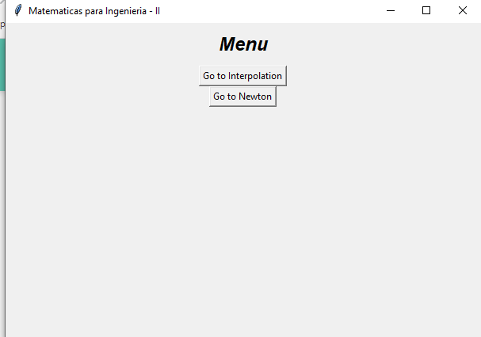

En esta interfaz se encarga de redireccionar al usuario hacia el método el cual va a utilizar

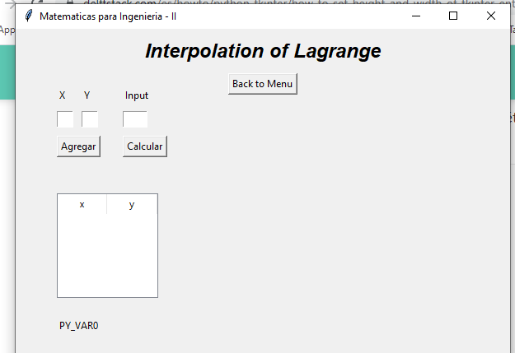

En esta interfaz se encarga de añadir los datos y tomar los para el cálculo de la interpolación de lagrange y posteriormente mostrar el resultado.

Interfaz de método de Newton Raphson

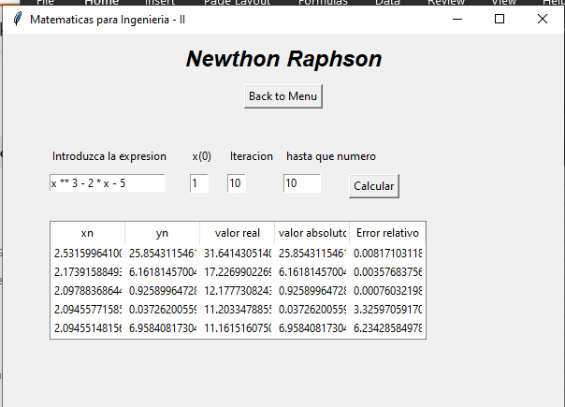

Para el funcionamiento de esta interfaz se introducen los datos que se piden y posteriormente se procede a calcular la cantidad de veces que el usuario desea además de esto los resultados se ponen en la tabla

# Inserción por teclado

## Inserción por teclado de la interfaz de Newton Raphson:

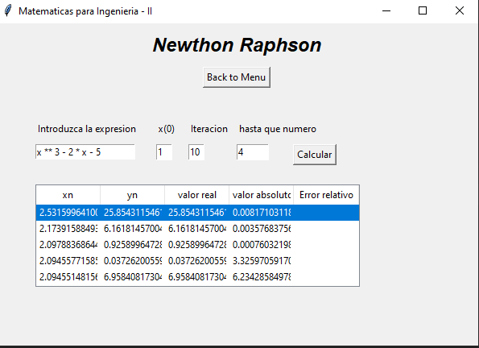

## Inserción por teclado de la interfaz de Interpolación de Lagrange:

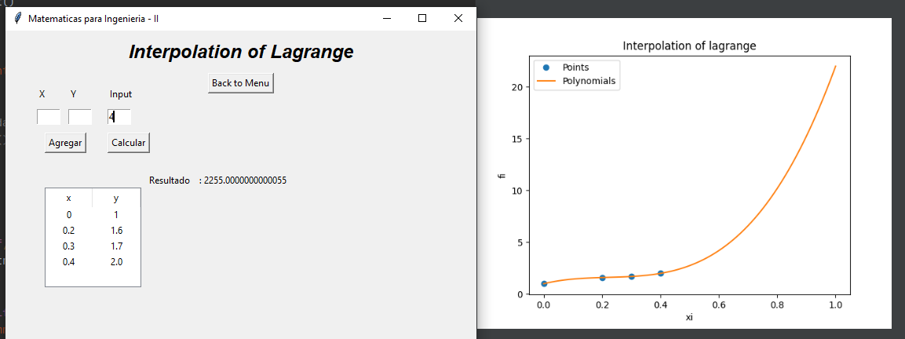

# Resultados en la tabla

## Resultados en la tabla de Newton Raphson:



## Resultados en la tabla de Interpolación de lagrange:



# Resultados de las ecuaciones

## Resultados de las ecuaciones de Newton Raphson



## Resultado de la interpolación de lagrange

